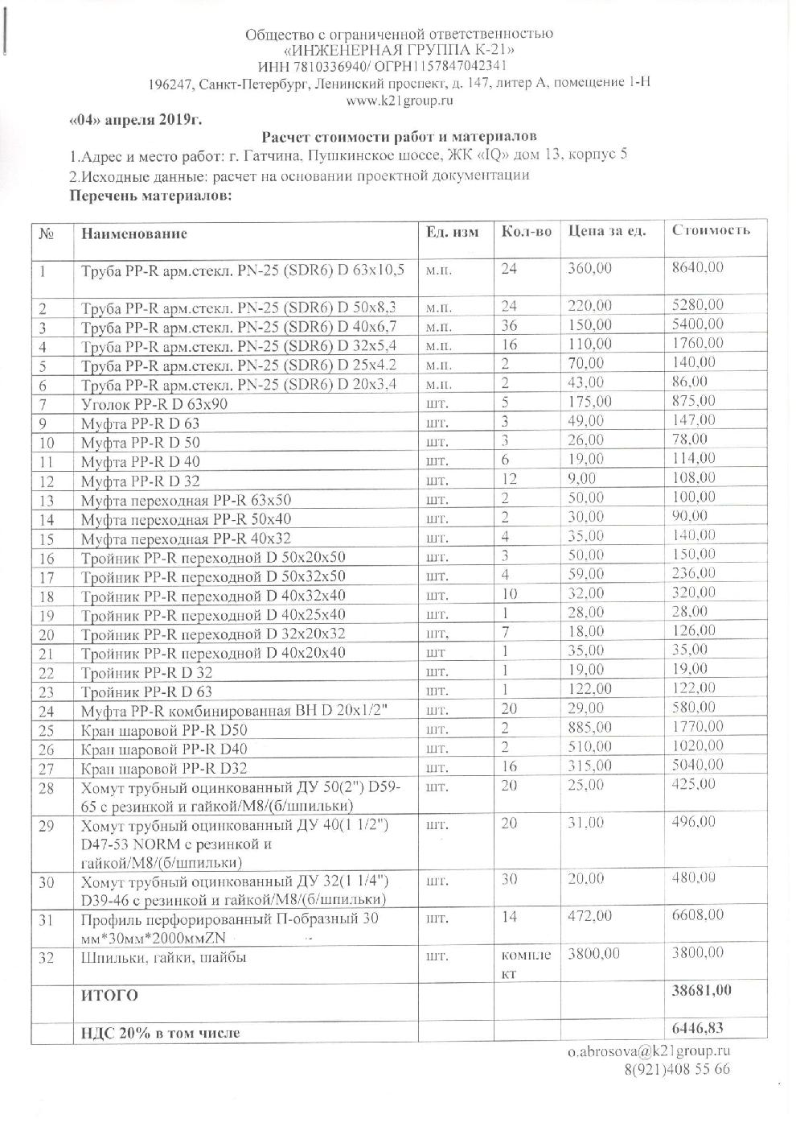

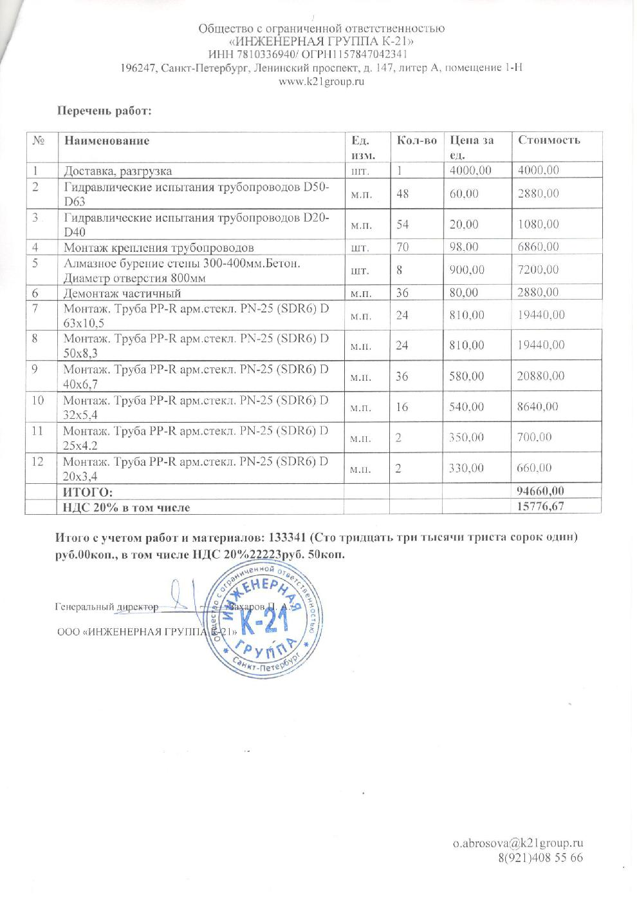

г.Гатчина, Пушкинское шоссе, д.13, корпус 5

Статья затрат | Корпус | Площадь жилая, м2 | Целевые взносы
Статья затрат | Корпус | Площадь жилая, м2 | Стоимость, руб. | Тариф, руб./м2
Замена труб горячего водоснабжения | Корпус 5 | 3 736,20 | 133 341 | 39,26

Расчет примерной суммы целевого сбора для помещений разной площади:
 | 40 кв.м. | 60 кв.м. | 80 кв.м.
5 корпус | 1570,31 | 2355,47 | 3140,63

